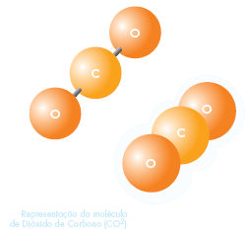
Projecto carbon force
missão possível!

Introdução

Portugal encontra-se actualmente perante grandes desafios ambientais.

2005 foi um ano de acentuada escassez de água. Foi também um ano em que o preço do barril de petróleo bateu recordes inimagináveis, em que o uso de veículos particulares aumentou ainda mais e em que continuámos a desperdiçar energia. A nossa contribuição para as alterações climáticas foi portanto significativa.
Perante este quadro desfavorável, torna-se fundamental sensibilizar os cidadãos para a importância que o comportamento de cada um poderá ter, através de pequenas acções, na mitigação de impactos ambientais.

O Instituto do Ambiente, com o apoio do Instituto Superior Técnico, decidiu pôr mãos à obra e assim nasceu o Projecto Carbon Force, uma iniciativa sobre alterações climáticas para escolas. As escolas são pontos de excelência na disseminação de informação e por isso representam o porto de abrigo ideal para acções de sensibilização. Os alunos, como futuros consumidores e decisores, são os melhores receptores destas acções.

O projecto vai ser implementado a partir de Outubro em 20 escolas portuguesas. Está especialmente vocacionado para o 3º ciclo do ensino básico (alunos com idades compreendidas entre os 13 e 15 anos) e pretende-se a sua replicação noutras escolas portuguesas e estrangeiras a partir de 2006.

Objectivos
O principal objectivo deste projecto consiste em desenvolver e implementar um programa piloto de sensibilização e acção que permita às comunidades escolares:
- Combater as alterações climáticas;
- Criar e pôr em prática políticas sustentáveis na área da energia e transporte.
- Para esse efeito, pretende-se introduzir, de forma integrada, prática e participativa, os temas:
  - Alterações climáticas;
  - Gases com efeito de estufa (sumidouros e mercado de emissões);
  - Eficiência energética;
  - Energia renovável;
  - Transporte/mobilidade sustentável.

Metodologia
O projecto tem uma componente prática muito forte, que permitirá aos alunos levar a cabo várias actividades fora da sala de aula, e se debruçarem sobre problemas reais. Terão também o desafio de procurarem e implementarem soluções para os problemas que identificarem.
As escolas participantes, nomeadamente as turmas directamente envolvidas no projecto, deverão completar as seguintes actividades:
- Sessão de formação para os professores que vão liderar a implementação do projecto em cada escola.
- Leitura mensal dos contadores de electricidade, gás e água.
- Auditoria energética para avaliar a condição da escola em termos de eficiência energética.
- Auditoria energética em casa levada a cabo pelos alunos com os pais.
- Estudo de mobilidade para avaliar hábitos e tendências dos transportes usados por alunos e professores no trajecto de/para a escola.
- Definição de um plano de acção, por uma equipa com representantes da comunidade escolar, que permita à escola atingir ou ultrapassar a meta de 5% de redução de emissões.
- Simulação de Mercado de Carbono.
- Organização de pelo menos um evento, actividade ou campanha de sensibilização que mobilize a comunidade escolar e envolvente.
- Nova auditoria energética e estudo de mobilidade na escola, para comparar com dados obtidos antes de implementado o plano de acção.
- Preenchimento do formulário de feedback sobre o projecto.

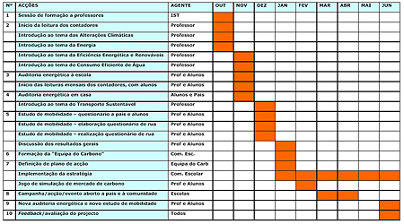

- Instrumentos
O Projecto Carbon Force usará alguns instrumentos que têm por objectivo ajudar e estimular professores e alunos, os motores deste empreendimento.
- Manual de professores
- Website
- Newsletter trimestral
- Chat/Fórum
- Simulação de cenários
- Software para recolha e tratamento de informação

Manual de professores
Os professores poderão contar com um pacote de apoio com informação sistematizada sobre os temas em questão, bem como sugestões de actividades, ligações ao currículo escolar e orientação relativamente à componente prática do projecto.
Website
Alunos e professores poderão usufruir de um website interactivo, que servirá de base de trabalho e de lazer, e inclui:
- Gráficos e textos relacionados com as alterações climáticas e o modo como cada indivíduo pode contribuir para reduzir as emissões
- Jogos didácticos;
- Divulgação das melhores práticas e projectos, e notícias sobre os eventos e acções das outras escolas.
- Matrizes para a inserção dos dados recolhidos sobre a escola.
- Base de dados com a informação recolhida.
Newsletter trimestral
Com informações actualizadas sobre as escolas participantes, fotografias de eventos, jogos, factos interessantes.
Chat/Fórum
Um ponto de atracção do website, que serve um duplo objectivo: proporcionar um local de dialogo e aproximação entre alunos de todas as escolas envolvidas, e fomentar mais visitas ao website.
Simulação de cenários
O simulador de cenários permite a qualquer utilizador do website “fazer experiências” para visualizar os efeitos que a adopção de determinados hábitos ou tecnologias têm, tanto para o ambiente, como para o bolso.
Sistema para recolha e tratamento de informação
Este sistema usa 2 ferramentas: as matrizes online e a base de dados.
Matrizes online
Cada escola participante terá uma password que lhe dá acesso às matrizes online. A recolha de informação é feita pelos alunos (com supervisão dos professores) no âmbito dos 4 exercícios que estão descritos abaixo.
A informação é depois inserida nas matrizes online.
- Matriz para leituras mensais dos contadores: Permite registar os níveis de consumo de electricidade, gás e água, e comparar a informação numa base mensal e anual.
- Matriz para auditoria energética à escola: Permitirá avaliar se o consumo de energia na escola é eficiente, bem como localizar os “pontos fracos”.
- Matriz para auditoria energética em casa: Os alunos, com os pais, avaliam se o consumo de energia em casa é eficiente. Os alunos analisam a informação na escola e produzem uma lista de recomendações para os pais. Este exercício permitirá aos pais entrarem em contacto com a actividade escolar dos filhos, e permitirá aos filhos porem em prática os seus conhecimentos na sua própria casa.
- Matriz para estudo de mobilidade: Tem como objectivo recolher informação sobre como os alunos e professores se deslocam para a escola e porque optaram por esse meio de transporte.
Base de dados
O sistema armazena a informação e permitir a cada escola visualizar o resultado final através de um relatório e comparar os resultados em termos longitudinais.
- Método de cálculo
- Os dados relativos aos consumos, à eficiência energética da escola, e aos hábitos de transportes de professores e alunos são recolhidos pelos alunos das turmas directamente envolvidas no projecto.
- A informação recolhida é inserida nas respectivas matrizes, que estão disponíveis online, no website do projecto.
- A informação relativa à leitura dos contadores (de electricidade, gás e água) e ao estudo de mobilidade (número de alunos que usam cada meio de transporte e que distância percorrem) é usada para calcular a quantidade de emissões de CO2 da escola.
- Toda a informação é armazenada na base de dados da escola, à qual apenas a respectiva escola e a equipa do IST têm acesso.
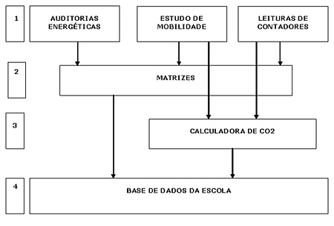

Parceiros
Promotor:
Instituto do Ambiente
Programa Operacional do Ambiente
www.iambiente.pt
Concepção e Desenvolvimento
Instituto Superior Técnico
Grupo de Investigação em Energia e Desenvolvimento Sustentável
http://navier.ist.utl.pt/sustenergy
Parceiros Estratégicos
Programa Eco-Escolas
Foundation for Environmental Education (FEE)
A FEE é representada em Portugal pela Associação Bandeira Azul da Europa
www.abae.pt
www.eco-schools.org
Programa das Nações Unidas para o Ambiente (UNEP)
www.unep.org

